**Falcon BMS to Arduino Interface Tool**

**(BMSAIT)**

**Beispielprogramm DotMatrix display mit einem SLx2016 Modul**

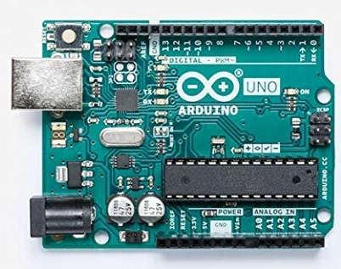

|  |  |
| --- | --- |
| Autor | Robin „Hummer“ Bruns |
| Dokumentversion | 1.0 |
| Softwareversion | 1.0 |
| BMS Version | 4.35u3 |
| Datum | 5.12.2021 |

## Überblick

Das vorliegende Beispielprogramm demonstriert die Ansteuerung von DotMatrix Anzeigen über ein SLG2016 Display, das vier Ziffern/Buchstaben anzeigen kann. Als Beispiel soll auf dem Display die Anzahl der verfügbaren Chaff (inkl. der „Lo“ Warnung) angezeigt werden.

Um das Beispiel auszuprobieren benötigt ihr:

* Ein Arduino-Board (z.B. ein UNO)
* Ein SLx2016 (das x steht für die Farbe der Anzeige, z.B. SLG2016 für grünen Text)
* Verbindungskabel

## Verkabelung

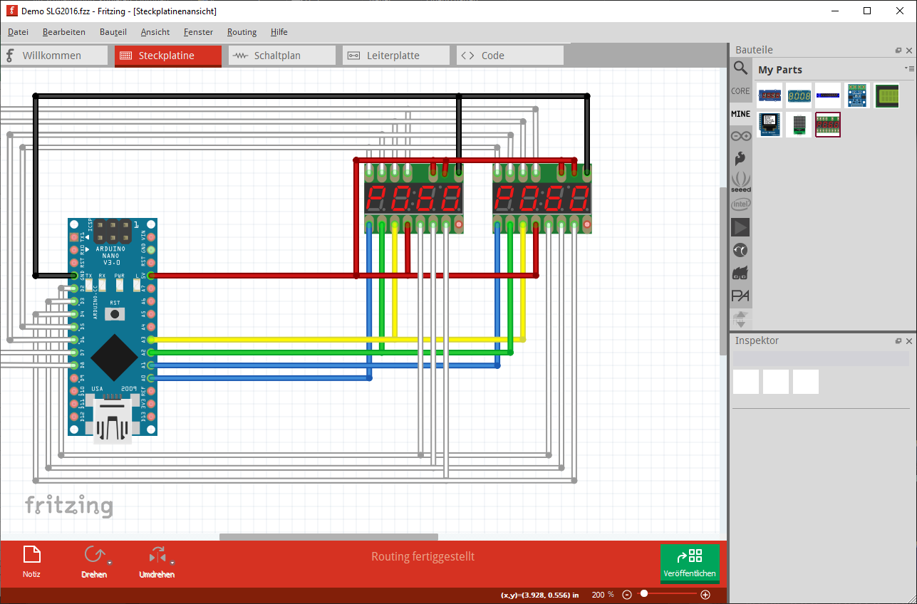

Schließt ein oder zwei SLx2016 wie dargestellt an das Arduino Board an. Beachtet, dass ein einzelnes SLx2016 Anzeige viele Anschlüsse am Arduino blockiert. Da fast alle Verbindungen aber von mehreren SLx2016 gemeinsam genutzt werden, kann ein einzelner Arduino problemlos eine größere Anzahl dieser Displays gleichzeitig ansteuern. Nur der WRITE Anschluss ist für jedes Bauteil einzeln zu verkabeln.

|  |  |  |  |
| --- | --- | --- | --- |
| SLG2016 PIN | | Arduino PIN | |
| PIN | Zweck | Modul 1 | Modul 2 |
| 1 | Write | A0 | A1 |
| 2 | Adress1 | A2 | A2 |
| 3 | Adress0 | A3 | A3 |
| 4 | Vcc | 5V | 5V |
| 5 | D0 | 2 | 2 |
| 6 | D1 | 3 | 3 |
| 7 | D2 | 4 | 4 |
| 8 | D3 | 5 | 5 |
| 9 | D4 | 6 | 6 |
| 10 | D5 | 7 | 7 |
| 11 | D6 | 8 | 8 |
| 12 | Blank | 5V | 5V |
| 13 | Clear | 5V | 5V |
| 14 | GND | GND | GND |

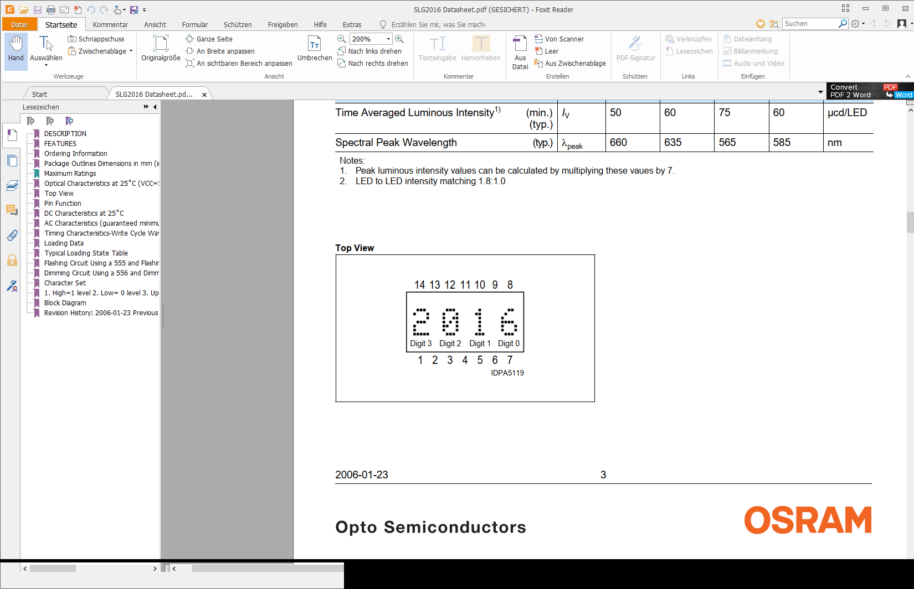

## Programmierung des Arduino

Falls die Arduino IDE noch nicht installiert ist, lest bitte das Kapitel 4.1.4 der BMSAIT Dokumentation.

Ruft nun die .ino aus dem Ordner \Arduino Sketch\BMSAIT_DotMatrix\ mit einem Doppelklick auf. Das Sketch wird in der Arduino IDE geladen. Wenn ihr die Verkabelung gem. Kapitel 2 durchgeführt habt, sind hier keine Anpassungen erforderlich.

Nachdem ihr das richtige Arduino-Board ausgewählt habt, ladet ihr das Sketch auf den Arduino hoch.

## Einstellung des Windows-Programms

Installiert und startet BMSAIT und stellt sicher, dass die Basiseinstellungen richtig vorgenommen wurden. Wichtig ist insbesondere, dass der Verweis auf die Variablendefinition (BMAIT-Variablen.csv) hergestellt wird. Wählt das PUSH-Prinzip und schaltet den Autostart aus.

Ladet anschließend die beiliegende Konfiguration (BMSAIT_demoDotMatrix.ini). BMSAIT sollte nun die geladene Definition anzeigen (ein COM-Port, zwei Variablen und zwei Eingabekommandos).

Macht einen Rechtsklick auf den COM-Port und bearbeitet diesen. Wählt den COM-Port aus, an dem euer Arduino angeschlossen ist. Wenn ihr nicht sicher seid, welcher COM-Port dies ist, dann wählt entweder die SCAN Funktion oder ihr schaut in dem Windows-Gerätemanager nach.

Ich empfehle die Änderungen nun zu sichern („Speichern unter“ und Auswahl einer neuen Datei).

Aktiviert den Testmodus und startet die Verarbeitung. Wenn alles geklappt hat, sollte auf dem TM1637 kurzzeitig der Schriftzug „BMS“ und „AIT“, gefolgt von der Anzeige „Lo42“ angezeigt werden.

## Ergebnis

Deaktiviert den Testmodus und startet Falcon BMS im Freien Flug. Auf der Anzeige wird die Zahl der verfügbaren Chaff angezeigt. Feuert einen Chaff ab, um zu prüfen ob die Werte des SLx2016 mit der Anzeige des CMDS Panel im 3D Cockpit übereinstimmt. Fällt die Zahl der Chaff unterhalb des Bingo-Setting, sollte die Warnung „Lo“ eingeblendet werden.